【食の販路開拓支援セミナー】
「実りある展示商談会にするために」

ＮＩＣＯ（公益財団法人にいがた産業創造機構）では、県内の食品製造関係事業者の販路開拓支援を目的としたセミナーを一般社団法人新日本スーパーマーケット協会から講師をお迎えし開催します。
同協会アドバイザー 高木講師から、「展示商談会の事前準備や事後フォロー」や「効果的なブースづくり」、「商談のポイント」など、展示会商談会を最大限に活かすためのノウハウを、分かりやすく説明していただきます。
どのように展示し、説明を行ったら商品の魅力を効果的に伝えることができるかなど、新たな気づきを得る絶好の機会です。多くの皆様のご参加をお待ちしています。

■日 時 平成２９年１２月６日（水） 13:30～15：15（受付開始13:00）
■会 場 デンカビッグスワンスタジアム 会議室５（新潟市中央区清五郎67番地12）
■内 容 「実りある展示商談会にするために」
講師 一般社団法人新日本スーパーマーケット協会
アドバイザー 高木實（タカキミノル）氏
■主な対象者 県内に本社又は事業所がある食品製造関係事業者ほか
■参加費 無料
■定 員 ２０名（先着順）
■申込締切 平成２９年１１月３０日（木）
■参加決定 申込締切後、個別に連絡させていただきます
■備考 このセミナーはスーパーマーケット・トレードショー（SMTS）NICOブース共同出展者説明会の前段として実施するものですが、広く一般的な内容のセミナーであることから、SMTSに出展しない企業からも参加を募集します。SMTSに出展する企業は、別途個別にご案内している文書によりお申込みください。

講師プロフィール
高木 實 氏
一般社団法人 新日本スーパーマーケット協会 アドバイザー

大手スーパーマーケット入社。店舗開発、事業開発にたずさわり、香港、シンガポール店社長を歴任。帰国後、地域スーパーマーケット専務取締役運営本部長、首都圏スーパーマーケット副社長を歴任。退任後、新日本スーパーマーケット協会アドバイザーとして、幅広い業務に携わっている。

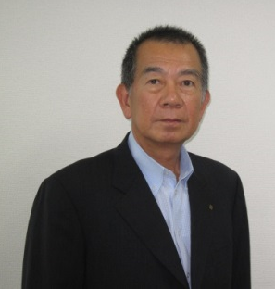

■問合せ先 公益財団法人にいがた産業創造機構 市場開拓グループ 販売促進チーム
〒950-0078 新潟市中央区万代島５番１号 万代島ビル９階 ℡：025－246－0044
■申込方法 裏面の申込書に必要事項をご記入の上、ＦＡＸ又は電子メールで送信してください。
販売促進チーム（浅野） 行き
FAX:025-246-0030 メール:shoku@nico.or.jp
「実りある展示商談会にするために」
参加申込書１１月３０日（木）〆切

会社名
住 所 | 〒
ＴＥＬ |  | ＦＡＸ
電子メール
役職／氏名
役職／氏名

※ ご記入いただいた情報は、プライバシーポリシーに基づき適正に取り扱います。プライバシーポリシーは当機構のホームページをご覧ください。
■会 場
デンカビッグスワンスタジアム 会議室５
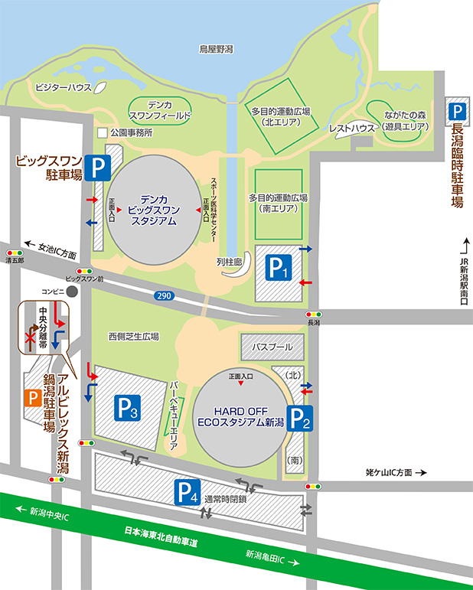

・セミナー当日は大規模イベントの予定はありません。

・駐車場はビッグスワン駐車場（P）をご利用ください。（無料）

・ビッグスワン駐車場最寄りの正面入り口よりご入場ください。

